Педагогтің аты-жөні
Күні:
Сынып: |  | Қатысушылар саны: |  | Қатыспағандар саны:
Сабақтың тақырыбы |  | Ю әрпінің жазылуы (Парашют)
Оқу бағдарламасына сәйкес оқыту мақсаттары |  | 2.1.4.1 - тірек сөздерді қатыстыра отырып,берілген тақырып бойынша әңгіме құрау  2.2.4.1 - мұғалімнің көмегімен мәтіннің тақырыбы мен негізгі ойды анықтау  2.3.4.1 – мұғалімнің көмегімен тірек сөздерді, сөйлем, суреттерді пайдаланып, қарапайым постер құрастыру  2.4.1.1 ю әрпінің емлесін сақтап жазу
Сабақтың барысы.
Сабақтыңкезең  уақыт | Педагогтіңәрекеті |  | Оқушының  әрекеті | Бағалау | Ресурстар
Басы | Психологиялық ахуал қалыптастыру.  «Сиқырлы айналу» жылулық шеңбері. «Мен және аспан»  Педагог балалардың назарын аспанның әдемілігіне аударады.Балалар аспандағы бұлттарды түрлі заттарға ұқсатып айтады;үлпілдік ақша бұлттаға,жауар бұлттай түнерген аспанға,мейірімді жылы күнге,ай мен жұлдыздарға,қарлығашқа,бозторғайға,шымшыққа,бүркітке т.б.айналады.  Жұмыс ережесін келісу  - Сабақтабір-біріміздісыйлаймыз, тыңдаймыз!  - Уақыттыүнемдейміз!  - Нақты,дәл жауап береміз!  - Сабақтаөзіміздіңшапшаңдығымызды, тапқырлығымыздыкөрсетеміз!  - Сабаққа белсене қатысып, жақсы бағааламыз!  Алдыңғы білімді еске түсіру (ұжымда) |  | Психологиялық ахуалға берілген психогиялық жаттыңуларды орындау арқылы жаңа сабаққа назар аудару.  Оқушылар сұраққа жауап береді, жұмысты берілген түріне қарай орындайды. | ҚБ: От шашу арқылы бір-бірін бағалау. | Психологиялық ахуал.  Алдыңғы білімді еске түсірутапсырмалары.
Ортасы | Білу және түсіну 10 минут  Оқушылар оқулықтағы негізгі тақырыппен танысады.  Дәптермен жұмыс.  67-жаттығу. Парашют.  Қолдану 8 минут «Интервью» әдісі  Жалпыға арналған тапсырма:  Оқушылар тақырып аясында сұрақтар құрастырады. Сұрақтар тақтаға ілінеді. Оқушылар бір-бірінің сұрақтарына жауап береді.  Мәтінде не туралы айтылған?  Парашютпен секіргенде адамда қандай сезім болады деп ойлайсыңдар?  Парашютпен секіргің келе ме? Ұнай ма? |  | Берілген сұраққа жауап беріп, тапсырмаларды талапқа сай орындайды.  Белсенді оқу тапсырмалары  Жұмыс дәптеріндегі жазылым тапсырмаларын орындау | Форматив  ті бағалау.  ҚБ: Бас бармақ арқылы бір-бірін бағалау. | Оқылым, жазылым тапсырмалары.
Соңы | Синтез  68,69,70-жаттығулар. Топтық жұмыс.  71-жаттығу. Сәйкестендір.  Мысық-мияулайды, пырылдайды.  Күшік-қыңсылайды.  Аю-ақырады.  Екі түрлі түсініктеме күнделігі.  Оқушылардан дәптердің бетін (не таратылып берген парақты) ортасынан вертикаль сызықпен бөлу сұралады. Мәтінді оқу барысында олар:  Бөліктің оң жағына Сол жағына |  | Оқулықтағы қосымша тапсырмалар. | ҚБ: Бағдаршам көздері арқылы бір-бірін бағалау. | Топтық тапсырмалар.
Кері байланыс | «Білім шыңы» кері байланыс.  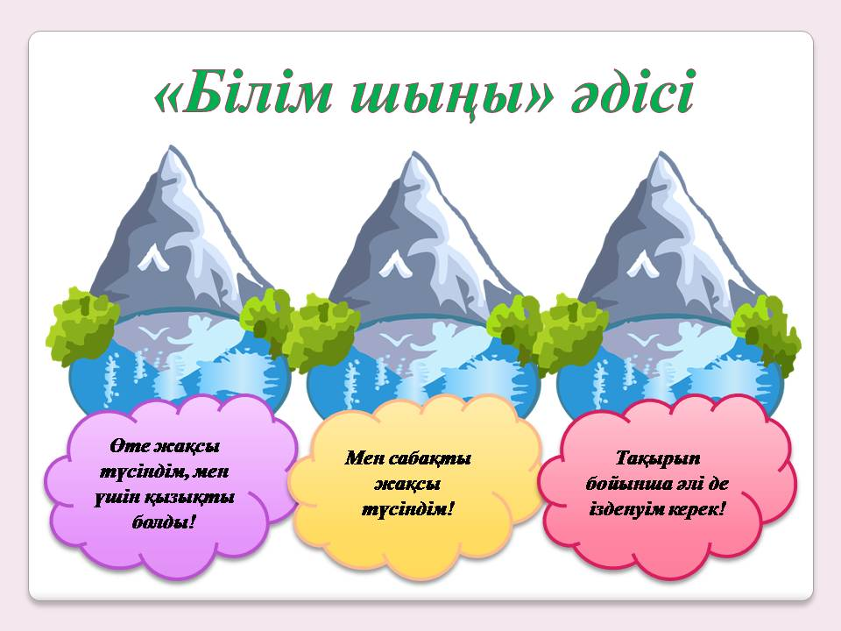 |  | Сабақтаналғанәсерлерінстикергежазып, суретін жібереді. | «Білім шыңы» | Кері байланыс тақтайшасы.

